NOME: _________________________________________ DATA ___/___/_____. Resultado __________
Assinale apenas uma Resposta, Questões rasuradas serão consideradas Erradas.
Responda às questões abaixo, fazendo um X sobre a alternativa correta.
BOA PROVA!
01. Se todos os Wargs são Twerps e nenhum Twerp é Gollum, então nenhum Gollum poderá ser Warg. Esta afirmativa é :
A) Verdadeiro B) Falso
02. Qual o número que completa a sequência: 1, 3, 6 , 10 ...
A) 13 B) 15 C) 12 D) 11 E) 18
03. Um frasco contém um casal de melgas. As melgas reproduzem-se e o seu número dobra todos os dias. Em 50 dias o frasco está cheio, em que dia o frasco esteve meio cheio?
A) 25 B) 24 C) 26 D) 49
04. Que palavra é o oposto de ACORDADO?
A) Sonhando B) Descansado C) Adormecido D) Relaxado E) Cansado
05. Se alguns Amerdis são Mailotes e alguns Mailotes são Perdalocos, então, algum Amerdis são definitivamente Perdalocos.
Esta oração é logicamente:
A) Verdadeiro B) Falso C) Nem uma coisa nem outra
06. Qual o número que completa a sequência: 1, 1, 2 , 3 , 5 ...
A) 5 B) 6 C) 7 D) 8 E) 9
07. Usando três cores diferentes é possível colorir os lados de um cubo de forma que dois lados da mesma cor nunca se toquem?
A) Verdadeiro B) Falso
08. Se reorganizar as letras " TBREUEI ", obterá o nome de:
A) Oceano B) País C) Estado D) Cidade E) Animal
09. Madalena tinha vários biscoitos. Depois de comer um, deu metade do que restou para a irmã. Depois de comer outro biscoito, deu a metade do que restou ao irmão. Agora só lhe restam cinco biscoitos. Com quantos biscoitos começou ela?
A) 11 B) 22 C) 23 D) 45 E) 46
10. Qual o número que completa a sequência: 21, 20, 18 , 15 , 11...
A) 9 B) 8 C) 7 D) 6 E) 5
11. Num concurso de saltos, Octávio foi, simultâneamente, o 13º melhor e 13º pior. Quantas pessoas estavam em competição?
A) 13 B) 25 C) 26 D) 27 E) 28
12. Que objeto/palavra não pertence a este grupo?
A) Castelo B) Espada C) Fortaleza D) Capacete E) Proteção
13. Qual o letra que completa a sequência: A , D , G , J ...
A) K B) L C) M D) N E) O
14. Se algumas vacas tiverem chifres. E todos os porcos comerem animais com chifres. Quais das seguintes afirmações podem ser verdade:
A) Todas as vacas seriam comidas por porcos.
B) Todos os porcos seriam comidos por vacas.
C) Algumas vacas seriam comidas por porcos.
D) Nenhuma do anterior.
15. Se o Catarino, ao vêr-se ao espelho, tocar a sua orelha esquerda, a imagem do Catarino toca também na orelha certa.
A) Verdadeiro B) Falso
16. Bernardino é mais alto que Joaquim. Renato é mais baixo que o Bernardino. Então, Joaquim é o mais alto dos três.
A) Verdadeiro B) Falso
17. Qual o número que completa a sequência: 8, 6, 7 , 5 , 6 , 4 ...
A) 1 B) 2 C) 3 D) 4 E) 5
18. Se todos os machos são verdes, e todas as fêmeas forem vermelhas...
A) Todos os meninos são rosas
B) Todas as meninas são laranja
C) Todos os meninos são verdes
D) Todas as meninas são verdes
19. Um avião com 100 pessoas a bordo caiu junto à fronteira de Espanha. A cabina da Primeira Classe caiu em Espanha, a cabina principal caiu no lado português. Qual país têm a obrigação de enterrar os 18 sobreviventes portugueses que viajavam em Primeira Classe?
A) Portugal B) Espanha C) Nenhum D) O país onde está registado o avião
20. Qual o número que completa a sequência: 65536, 256 , 16 ...
A) 4 B) 6 C) 2 D) 1 E) 8
21. Se dois mecanógrafos podem digitar duas páginas em dois minutos, quantos mecanógrafos serão necessários para digitar 18 páginas em seis minutos?
A) 3 B) 4 C) 6 D) 12 E) 36
22. Pêra está para maçã como batata está para:
A) Banana B) Rabanete C) Morango D) Pêssego E) Alface
23. Se você reordenar as letras "RAPIS" o resultado será o nome de:
A) Cidade B) Oceano C) País D) Animal E) Estado
24. Qual o número que completa a sequência: 1 , 0 , -1 , 0 ...
A) 1 B) 0 C) -1 D) -2 E) 2
25. Os cães verdes são animais verdadeiros. Todos os animais verdadeiros precisam de comida. Significando:
A) O meu cão é verde porque precisa de comida.
B) Cães todos verdes precisam de comida.
C) Certos cães verdes não precisam de comida.
D) Alguns cães verdes não são animais verdadeiros.
26. Qual o número que completa a sequência: 3968 , 63 , 8 , 3 ...
A) -2 B) -1 C) 0 D) 1 E) 2
27 a 34) Preencha o espaço vazio da figura à esquerda com a figura correta do lado direito(a, b, c, d, e).
27. | 28.
  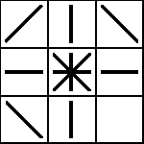 | 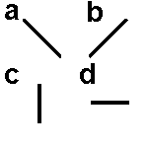
   | A) | B) | C) | D)
  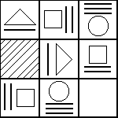 | 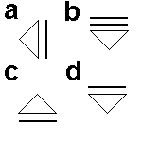
   | A) | B) | C) | D)

29. |  | 30.
  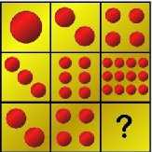 | 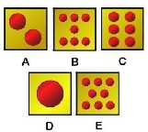
   | A) | B) | C) | D) | E)
  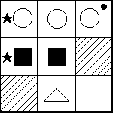 | 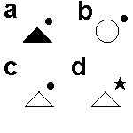
   | A) | B) | C) | D)
31. | 32.
  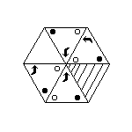 | 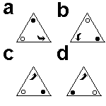
   | A) | B) | C) | D)
  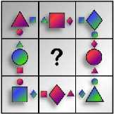 | 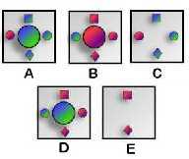
   | A) | B) | C) | D) | E)
33. | 34.
  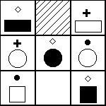 | 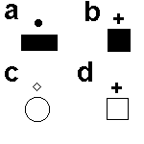
   | A) | B) | C) | D)
  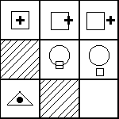 | 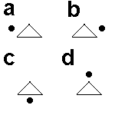
   | A) | B) | C) | D)
35. Um peixe tem 9 centímetros de cabeça. A cauda tem o tamanho da cabeça mais a metade do tamanho do corpo. O corpo tem o tamanho da cabeça mais a cauda. Qual o comprimento do peixe?
A) 27 B) 54 C) 63 D) 72 E) 81
36. Que objeto não pertence a este grupo?
A) Satélite B) Sol C) Planeta D) Cometa E) Asteróide
37. Qual dos cinco representa a melhor comparação?
Bala está para o revólver assim como bomba está para:
A) Atiradeira B) Pé C) Aríete D) Catapulta E) Canhão
38. O preço de um produto foi reduzido em 20% numa liquidação. Qual deverá ser a percentagem de aumento do preço do mesmo produto para que ele volte a ter o preço original?
A) 15% B) 20% C) 25% D) 30% E) 40%
39. Qual das cinco alternativas representa a melhor comparação?
CAACCAC está para 3113313 assim como CACAACAC está para:
A) 13133131 B) 13133313 C) 31311131 D) 31311313 E) 31313113
40. Qual dos cinco representa a melhor comparação?
Cinto está para fivela assim como sapato está para:
A) Meia B) Cadarço C) Pé D) Dedo E) Sola
41. João é mais alto que Pedro, e Antônio é mais baixo que João.
Qual das afirmativas abaixo estaria mais certa?
A) Antônio é mais alto que Pedro B) Antônio é mais baixo que Pedro
C) Antônio tem a mesma altura que Pedro D) É impossível dizer quem é mais alto, se Antônio ou Pedro
E) Nenhuma das anteriores
42. Qual dos cinco se parece menos com os outros quatro?
A) Canguru B) Cavalo C) Zebra D) Gato E) Burro
43. Qual dos cinco desenhos representa a melhor comparação?
 está paraassim comoestá para:
 |  |  | 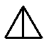 | 
A) | B) | C) | D) | E)

44. Qual dos cinco desenhos representa a melhor comparação?
 está paraassim comoestá para:
 | 
A) | B) | C) | D) | E)

45 a 48) Preencha o espaço vazio (?) da figura à esquerda com a figura correta do lado direito(a, b, c, d).
45.
   | 
   | A) | B) | C) | D)
46.
   | 
   | A) | B) | C) | D)
47.
   | 
   | A) | B) | C) | D)
48.
   | 
   | A) | B) | C) | D)
49. Para responder, determine qual figura determina a sequência:
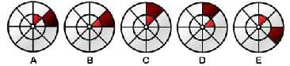
50. Determine qual cubo é possível a partir da figura abaixo:
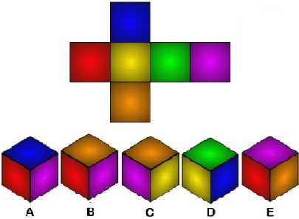
51. Para você, o que significa AGIR com ÉTICA, SER ÉTICO (A)?

52. O que significa trabalhar em equipe? Cite uma situação em que sua ação fez a diferença.

53.Para VOCÊ o que significa “Ser SOLIDÁRIO”. Você já participou de alguma ação social? Qual? Como foi sua participação?

